**1. Dataset Prospetto di Conto Economico Consolidato anno 2014.**

Disponibile in formato CSV, XML, XLS. Distribuito con Licenza CC-BY 3.0.

3 stelle

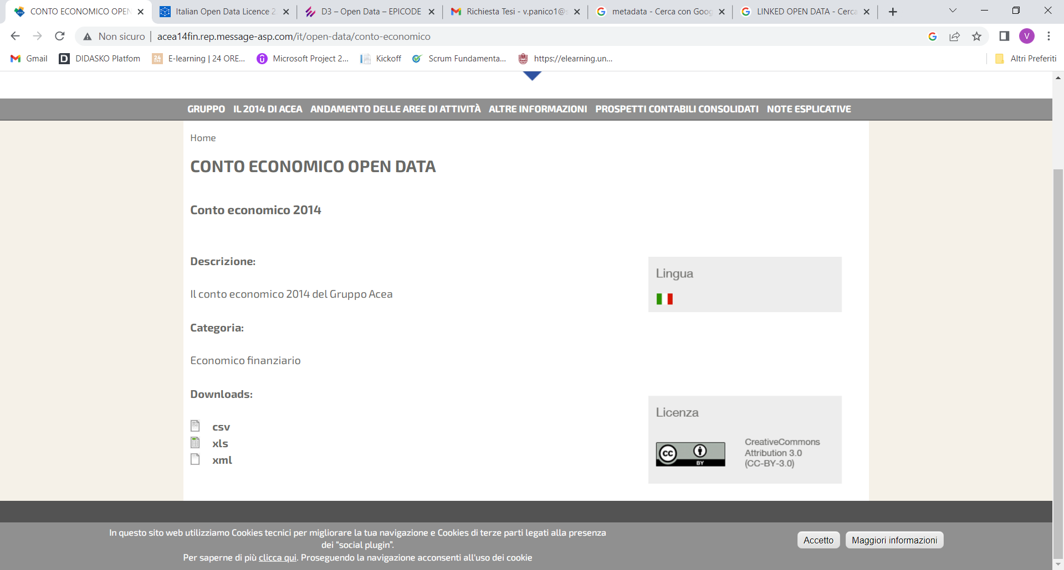

**2. Dataset Andamento operativo dell’area idrico del gruppo Acea anno 2014**

Disponibile in formato CSV, XML, XLS. Distribuito con Licenza CC-BY 3.0.

3 stelle

